

Сценарий урока окружающего мира
в 4 классе
с элементами исследовательской и проектной деятельности по теме
«Мы друзья птиц»

Урок открытых мыслей
УМК «Перспективная начальная школа»

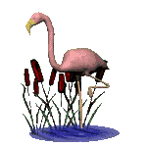

Кирпичникова Галина Николаевна,
отличник народного просвещения,
учитель начальных классов
высшей квалификационной категории
МАОУ СОШ №16 г. Балаково Саратовской области

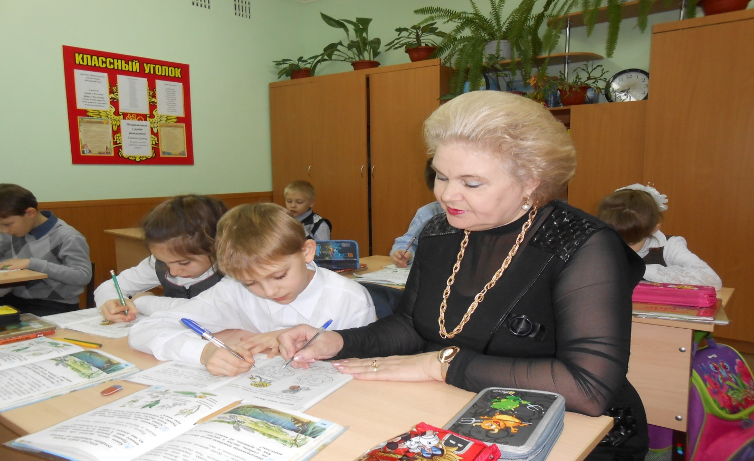

Аннотация к уроку
Главная задача учителя начальных классов – помочь обучающимся усвоить программный материал и в то же время сохранить обучающимся детство. Основной формой учебно-воспитательной работы в начальной школе является прежде всего урок. Именно на нём усваиваются теоретические знания и приобретаются практические умения и навыки.
Сегодня важно учить детей использовать свой опыт, знания, умения и качества личности для решения конкретных проблем, формировать научную картину мира, научить находить путь от научного описания к способностям ориентироваться в конкретных явлениях.
Такую возможность может дать правильно организованная исследовательская деятельность, которая служит отправной точкой в развитии личности учащегося. Урок окружающего мира нацелен на то, чтобы дать возможность обучающимся приобщиться к исследовательскому, научному опыту, добытому в ходе самостоятельных поисков из дополнительных источников, что заметно активизирует деятельность учащихся, делает восприятие учебной информации более активным, целостным, эмоциональным, творческим.

Данный урок спланирован и проведён с использованием эффективных педагогических технологий: технологии игрового обучения; обучения в сотрудничестве; исследовательских технологий; дискуссионных качелей; информационно-коммуникативных технологий; технологии педагогической поддержки; здоровьесберегающих; модульной технологии изучения предмета с помощью компьютерных обучающих программ, которые оказывают эффективное влияние на повышение качества образования, воспитания и развития младших школьников.
Использование компьютера позволяет поднять процесс обучения на новый качественный уровень: современному ребёнку намного интереснее воспринимать информацию именно в такой форме.
Использование системно - деятельностного подхода в обучении позволяет обучающимся активно вступать в диалог с учителем, одноклассниками, работать в группах, парах, индивидуально, что создаёт благоприятные условия для формирования коммуникативных УУД. Каждый ученик понимает ответственность за конечные результаты не только своей деятельности, но и учится оценивать работу других.
Урок предполагает организацию деятельности детей по поиску и обработке информации, обобщению способов действия, постановке целей, учебной задачи, что способствует формированию регулятивных УУД. Сотрудничество обучающихся при выполнении заданий в парно-групповой работе дает возможности для формирования коммуникативных и личностных УУД. Формулировки заданий на уроке (пронаблюдайте, придумайте, сравните, докажите, обобщите, сделайте вывод и т. д.) направлены на развитие познавательных УУД. Исследовательская деятельность всегда связана с открытием нового знания
Учитель – это организатор исследовательской деятельности, выступает в роли руководителя, консультанта, помощника, внимательного наблюдателя. Дети проходят мысленный путь учёного, журналиста, знатоков и любителей природы, консультантов и контролёров, приобретают активную позицию, усваивают новую информацию, ведь результат исследования заранее им неизвестен.
Особое место на уроке отводится проведению рефлексии. Урок окружающего мира ориентирован на самооценку и взаимообучение обучающихся.
Данный урок окружающего мира составлен по технологии обучения с учетом требований, предъявляемых ФГОС НОО.

Сценарий урока окружающего мира
Тема урока. Мы друзья птиц
Класс: 4
Тип урока: урок «открытия» новых знаний
Форма проведения: урок открытых мыслей
Задачи деятельности учителя: создать условия для повторения отличительных признаков птиц; рассказать о важности перьевого покроя жизни птиц; способствовать расширению знаний о питании птиц; проследить с помощью учебника взаимосвязи вида птицы со способом добывания пищи.
Планируемые результаты
а) предметные
научатся определять понятия «дикие», «домашние», «перелётные», «осёдлые»; выделять общие и отличительные особенности птиц; устанавливать зависимость появления птиц от наступающего сезона.
б ) метапредметные:
- Познавательные: самостоятельно выделять и формулировать познавательную цель; выделять общие и отличительные особенности птиц; устанавливать зависимость появления птиц от наступающего сезона.
- Регулятивные. Находить в учебном материале ориентиры действия в сотрудничестве с учителем.
- Коммуникативные. Адекватно оценивать поведение собственное и окружающих.
в ) Личностные. Проявлять готовность и способность к саморазвитию, ценностное отношение к природному миру.
Формы работы учащихся: фронтальная, индивидуальная, парная, работа группах (знатоков природы, любителей поэзии, учёных-исследователей и др. ).
Методы: словесный, наглядный, практический.
Педагогические технологии: технология педагогической поддержки, проблемно-поисковая, технология опережающего обучения, технология творческой продуктивной деятельности, технология лично-ориентированного обучения, воспитания и развития, технология организации «ситуации успеха», ИКТ, интенсификации учебно-воспитательного процесса, здоровьесберегающая, игровая и др.
Учебно-методическое обеспечение:учебник Окружающий мир (часть2). Авторы: О.Н. Федотова, Г.В. Трафимова, С.А. Трафимов; хрестоматия. Авторы: О.Н. Федотова, Г.В. Трафимова, С.А. Трафимов, ТПО (часть 2), материалы для работы в группах, записи музыкальной физминутки, серия открыток по теме «Птицы», энциклопедии на столах учащихся, компьютер, бейджики для работы по группам (научной, поисковой, исследовательской, творческой, группы любителей и знатоков природы, для журналиста, учеников-контролёров, наблюдателей).
Ход урока
I.Мотивация к учебной деятельности
Сейчас у нас урок окружающего мира. Давайте его спланируем вместе с вами. Какие цели вы поставили перед собой, когда готовили домашнее задание? (узнать, кто относится к пресмыкающимся, чем отличается гадюка от ужа, где они обитают , чем питаются рептилии).

Тогда давайте проверим, удалось ли вам достичь выполнить свои цели. Вместе со мной контролировать знания отвечающих будет группа «Юные знатоки» окружающего мира - это те, кто много читает, а значит, много знает.

1) Отгадайте ключевое слово. Прочитайте названия животных и назовите их одним словом (слайд№2 «Подумай, ответь!»)
Ящерица, змея, черепаха, крокодил (пресмыкающиеся)

2) Выберите верный ответ.?(Слайд№3 «Где живут пресмыкающиеся? )
а) там, где преобладает холодная погода;
б) в теплых и жарких странах;
в ) живут в любых условиях.
Докажите. Сделайте выводы.

3) Где змеи зимой тепло ищут? (Глубокий пересказ)
А что делают змеи после зимовки , давайте с вами заглянем в тайны природы и самостоятельно прочитаем
Слайд № 4 «Тайны природы» Прочитайте!

4) Чем питаются рептилии? (Обсуждение в парах)
- Вы обратили внимание на то, что сами рептилии тоже для кого-то являются пищей. Видите, какие секреты таит в себе природа!

5) (Слайд №5 «Чем отличается гадюка от ужа?»)
Откройте хрестоматию на с. 87. Найдите то место, где написано, чем отличается гадюка от ужа? Кто нашёл ответ? Зачитайте!

6) (Слайд №6. «Эти отличия полезно знать! » Давайте немного расширим наши знания!)

Кто из вас с родителями ездил в лес за ягодами и грибами?
7) Какие правила необходимо соблюдать при встрече с гадюкой? с. 19 (учебник) с. 88 хрестоматия)
Запомнили?
- Всем, кто отправляется в лес, надеюсь, пригодится вот такое стихотворение про гадюку и ужа. Сюжетно-ролевая игра (Действующие лица: отец и дочь).
Собирала я бруснику,
Вдруг увидела змею,
Папа мне сказал: «Без криков!
Пусть ползет в нору свою.
Хоть малышка и не злюка,
Но опасен ее яд,
Это – черная гадюка,
и не безобидный яд.
Голова – без желтых пятен
Или белых – знай, не уж,
Уж – он более приятен,
И не ядовит к тому ж.
Выводы сделали?
Ребята, Какого животного уже давно нет на Земле? .(Слайд-шоу № 7, 8, 9, 10. «Динозавры»)
-Давайте вспомним, какие цели мы ставили перед собой на прошлом уроке? Удастся ли с ними справиться? (Слайд№ 11 «Цель»).
Давайте вспомним задачи, над которыми вы должны были поработать дома! (Слайд №12 «Задачи»)

Новые знания, кроме учебника, добывали себе? Откуда можно получить самые свежие новости? (из телевидения, радио, журналов, газет).
А ещё, ребята, новости сообщаются журналистами. Сегодня в роли юного журналиста будет (фамилия ученика). Он нам расскажет о том, чего нет в наших учебниках о динозаврах.
(Слайд №13 Как появились динозавры)
Я расскажу вам о том, как появились динозавры. Ученые предполагают, что динозавры появились около 200 миллионов лет назад. Так как динозавры были рептилиями, они и должны были произойти от рептилий, которые жили до них. Затем рептилии становились все больше, крепче и сильнее. Одни напоминали больших ящеров, другие — черепах.
Известно о том, что вымерли они примерно 65 миллионов лет назад.
(Слайд №14 и 15. Почему вымерли динозавры). (Фотографии учёных- исследователей.) А теперь послушаем наших учёных-исследователей. Какие предположения у вас? Почему они вымерли?
Кто из вас будет свои предположения говорить?
Предположение №1. Сильное изменение климата: тёплый климат резко поменялся на холодный. На динозавров повлияли эти перепады температуры: ночи стали более холодными, а зимы – суровыми.
Предположение №2.Повлияло на динозавров сильное излучение, которое прошло через всю нашу планету.
Слайд 16. Падение гигантского метеорита.
- При ударе масса пыли поднялась в атмосферу. Атмосфера на многие годы оказалась малопрозрачной для солнечных лучей
(Слайд 17) Причины: космические, экологические, а ещё и физиологические (т.е. в связи с этими изменениями на смену динозаврам начали рождаться похожие, но уже другие животные) Почитайте об этом в энциклопедиях(на столах учащихся – энциклопедии).

(Слайд №18. Физминутка (музыкальная ). А сейчас предлагаю вам для отдыха свободные движения под музыку.

II. Актуализация знаний и фиксирование индивидуальных затруднений в пробном учебном действии.
Поднимите руку, кто из вас любит отгадывать загадки?
- Отгадайте!
На болоте обитает
И лягушек поедает (Цапля)

2)Хвост с узорами
Сапоги со шпорами (Петух)

3)Белокрылый, красногрудый,
Он везде найдёт приют.
Не боится он простуды,
С первым снегом тут как тут (Снегирь)
4)Маленький мальчишка
В сером армячишке.
По дворам шныряет,
Крохи собирает (Воробей)

Слайд № 19. (Подбери ключевое слово «Птицы»)
Цапля, петух, снегирь, воробей – это …

Значит, какую новую тему будем изучать сегодня? Правильно, мы сегодня будем изучать тему «Птицы».
Тогда давайте подумаем, какие цели по теме «Птицы» мы поставим перед собой, чтобы в конце урока проанализировать, насколько мы их выполнили.
- Чем отличаются птицы от животных? .
- Чем они питаются?
- Где обитают?
Учитель. Тогда продолжим нашу работу
Рассмотрите картинки в учебнике на с. 21.
- Чем отличаются птицы от других животных? (Главное отличие птиц от других животных – наличие перьевого покрова тела. Поэтому их и называют пернатыми)

- Какие особенности внешнего строения птиц? (Наличие двух ног и пары крыльев)
- Все ли , кто летает, - это птицы? (Понятно!)

Давайте проведём динамическую паузу. Игра «Летает или не летает». Правила игры: если птица летает, делаете 1 хлопок, ели нет, не надо. Поможет проконтролировать ваши знания о птицах группа наблюдателей из 3-х человек (1 наблюдатель с каждого ряда) Вы как наблюдатели будете помогать мне оценивать знания одноклассников.
Учитель:
Итак, приготовились?
- Галка, сорока, ястреб, грач, летучая мышь.
-Ласточка, стриж, соловей, скворец, пингвин.
(Слайд № 19 Тайны мира природы. ) Летучая мышь- это не птица, но летает.
Пингвин- это птица, но не летает.
Контроль: были затруднения. Кто допустил ошибку на 1 ряду? На 2? На 3? Значит, вывод: не все птицы летают.
Пояснение №1. Актуализация и формирование индивидуальных затруднений.

Формируемые УУД | Результат
Познавательные: | анализ объектов, выбор оснований и критериев для сравнения, классификации объектов, построение логической цепи рассуждений
Коммуникативные | планирование учебного сотрудничества с учителем и сверстниками.

III. Выявление места и причины затруднения
Кто из вас хочет больше знать о птицах? Как интересно добывать знания самим! Прочитал и узнал новое!
Слайд № 20. Поработаем с учебником на с. 21-22- 23, чтобы ответить на эти вопросы.
- У всех ли птиц тело покрыто перьями?
- Как называются перья у птицы?
- Что помогает птицам добывать корм?

IV. Построение проекта выхода из затруднения
Слайд №21. Найди верный ответ
ТПО, с. 16 (комментарий к выполнению домашнего задания)
Пояснение №2. Построение проекта выхода из затруднений.
Формируемые УУД | Результаты
Регулятивные | постановка учебной задачи
Личностные | Формирование интереса к новому материалу, способность к самооценке
Познавательные | самостоятельное выделение и формулирование познавательной цели; поиск и выделение необходимой информации
Коммуникативные | постановка вопросов, умение слушать и вступать в диалог, участие в коллективном обсуждении проблемы

V. Реализация построенного проекта
Слайд №22. План рассказа о птице (на слайде зяблик)

VI. Первичное закрепление с проговариванием во внешней речи
- Давайте попробуем поучиться описанию птицы. Я буду в роли ученицы. Богдан в роли строгого учителя. Вы все - контролёры. (Ученик читает план по пунктам, учитель отвечает на его вопросы).
- Название птицы зяблик. Вам интересно знать, почему птица так называется? Потому что зябнет? Оказывается, что зяблик и не зябнет. Он совсем не боится холода.
2. Птица перелётная. Прилетает ранней весной, когда на полях ещё лежит снег, и улетает поздней осенью, в холодное, «зяблое» время.
3. Зяблик – это дикая птица (потому что живёт не в птичнике)
4.Обитает в лесу. В выборе гнездовых мест зяблик не очень разборчив.
5.Птица не водоплавающая.

6. Эта птица зерноядная. Для скармливания используются семена культурных и дикорастущих растений. В летнее время зяблики питаются насекомыми.

7.Это певчая птичка. Интересная и красивая. Размером с воробья. В среднем зяблик живёт 1,5 года.
А кто из вас помнит интересные сведения о маленьком кукушонке? (Ответ ученика)

(Слайд 23. «Дятел») Вам предстоит поработать в парах: дать по плану описание данной птицы .
А теперь проверьте свои знания по эталону. Кто легко правился с заданием?
Пояснение №3. Первичное закрепление с проговариванием во внешней речи.
Формируемые УУД | Результаты
Регулятивные | контроль, самоконтроль, взаимоконтроль, коррекция
Познавательные | выбор наиболее эффективных способов выполнения заданий
Коммуникативные | участие в коллективном обсуждении проблемы, работа в паре

Слайд №24. VII. Самостоятельная работа с проверкой по эталону
1. Да! Мы легко узнаем дятла по красному беретику на головке и по черному жилетику.
2. Осёдлая (зимующая)
3. Дикая птица
4. В лесу, но иногда можно услышать стук дятла на дереве в городской местности
5. Не относится к водоплавающим
6. Я по дереву стучу, червячка добыть хочу, хоть и скрылся под корой, всё равно он будет мой.
7. Оперение у нее пёстрое чёрно-белое, также имеются красные и жёлтые отметины на теле и голове.
Пояснение №4. Самостоятельная работа с последующей проверкой по эталону.
Формируемые УУД | Результаты
Регулятивные | контроль в форме сличения способа действия и его результата с заданным эталоном
Личностные | интерес к заданиям, способность к самооценке
Коммуникативные | парная и индивидуальная работа

VIII. Включение в систему знаний и повторения.
Слайд-шоу № 25, 26, 27, 28.
Повторите и проверьте ещё раз свои знания темы «Птицы » на с. учебника 21-23.
Пояснение №5. Включение в систему знаний и повторение.
Формируемые УУД | Результаты
Коммуникативные | умение прислушиваться к мнению других
Личностные | понимание важности роли ученика на уроке
Регулятивные | адекватное оценивание правильности выполнения своих учебных действий
IX. Рефлексия
1. Рефлексия деятельности
-А теперь давайте оценим свою деятельность на уроке.
-Поднимите руку, кто остался доволен своей работой на уроке?
-Кто, по-вашему, был самым активным из одноклассников?
-Кому на уроке было интересно?
-Что было самым интересным для вас?

2.Рефлексия содержания учебного материала .
Что узнали сегодня нового?
Заполнение знаковой таблицы

«V» | «+» | «-» | «?»
Уже знал | Новое | Думал иначе | Есть вопросы, не понял
3.Рефлексия настроения и эмоционального состояния
Давайте своё настроение определим с помощью смайликов.

(Слайды 29 ) Покажите мне улыбкой на своём лице.
(Слайд 30) Кому сейчас грустно?
К доске выходят ученики разных групп: знатоки окружающего мира, учёные-исследователи, наблюдатели, любители поэзии, контролёры, журналист. Все эти ребята сегодня получают заслуженно высокие оценки за глубокие ответы, начитанность, активность на уроке (отмечается работа всех групп).
Сегодня 2 ученика получают новое звание «Юный натуралист»: (фамилии). Они вместе с родителями до наступления холодов сделали кормушки для птиц. Эти ребята проявляют постоянную заботу, ежедневно подкармливая их. Кормушки висят в школьном дворе, перед нашими окнами. Теперь надо всем ребятам подключиться подкармливать птиц в трудное для них время года. Не дадим птицам погибнуть зимой!
Домашнее задание: Учебник, с. 21,22,23, читать, отвечать на вопросы. Хрестоматия, с.89-91(ч.) ТПО, с. 16
Творческое задание для юных художников: нарисовать птицу, дать описание по плану.
Индивидуальное задание: любителям поэзии попробовать написать 4 строчки стихов о птице или сочинить загадку.
Журналисту: сделать новое интересное сообщение о птицах «В мире интересного»
Урок окончен.

Слайд-шоу
к уроку окружающего мира
по теме «Мы друзья птиц»
№ 1. Идёт обсуждение проблемы в коллективном диалоге
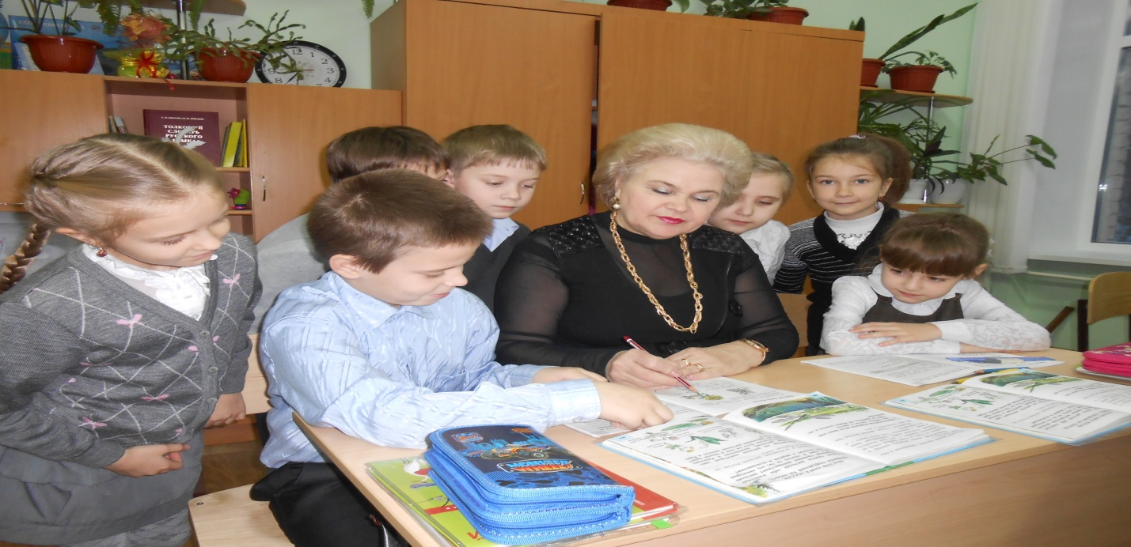
№2. Открытие удалось! (на снимке группа учёных-исследователей)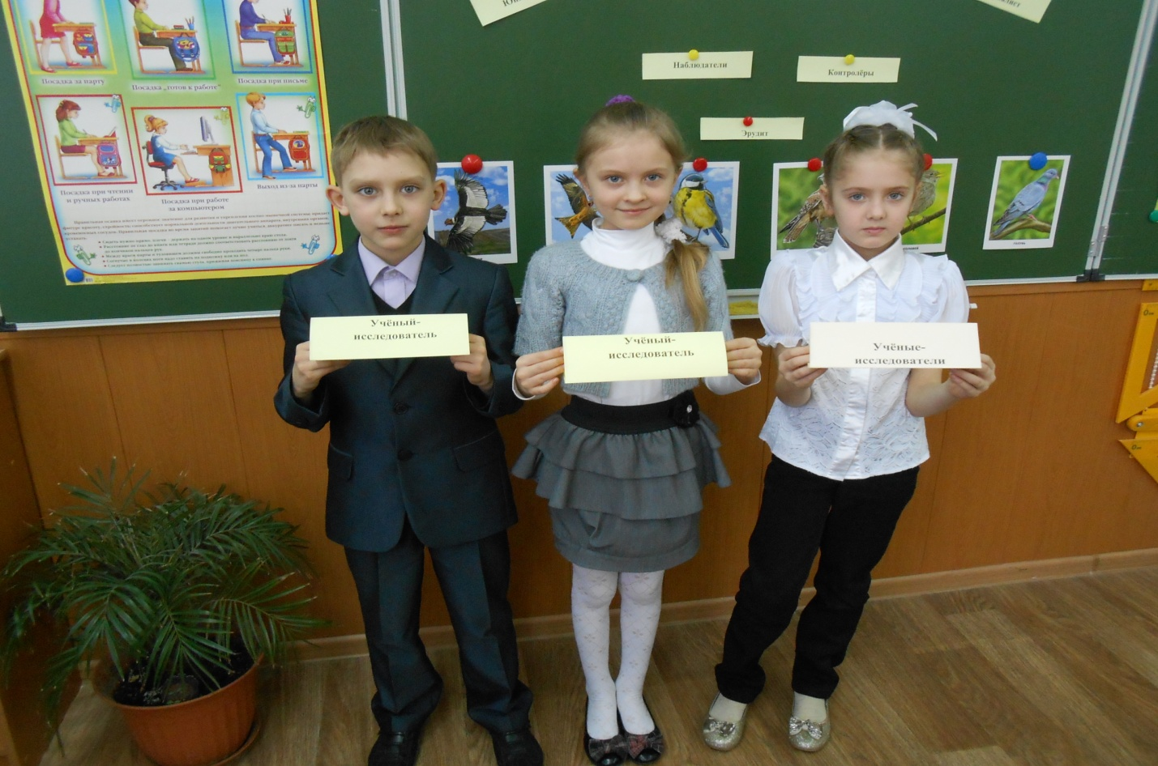

№3. Знатоки и любители природы. Они знают ответы на любой вопрос!
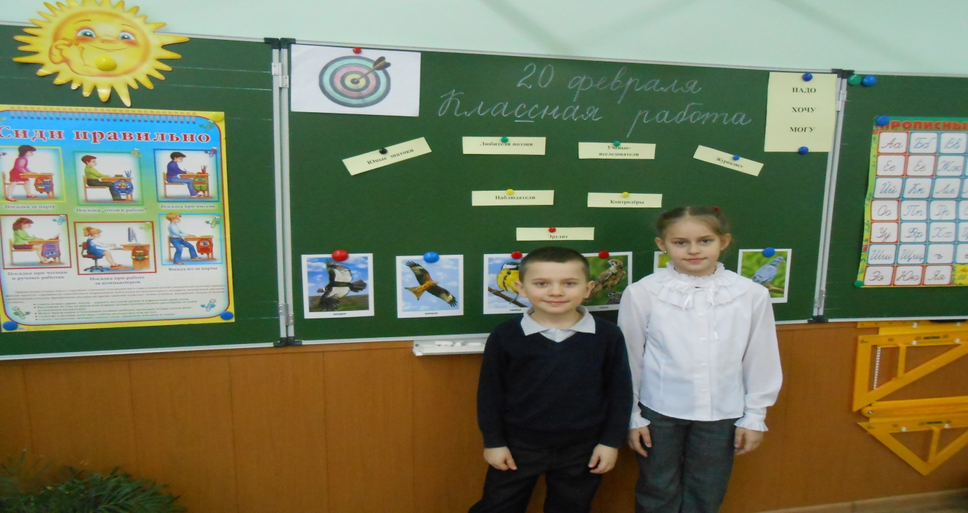

№4. Группа наблюдателей-помощников в оценке знаний обучающихся
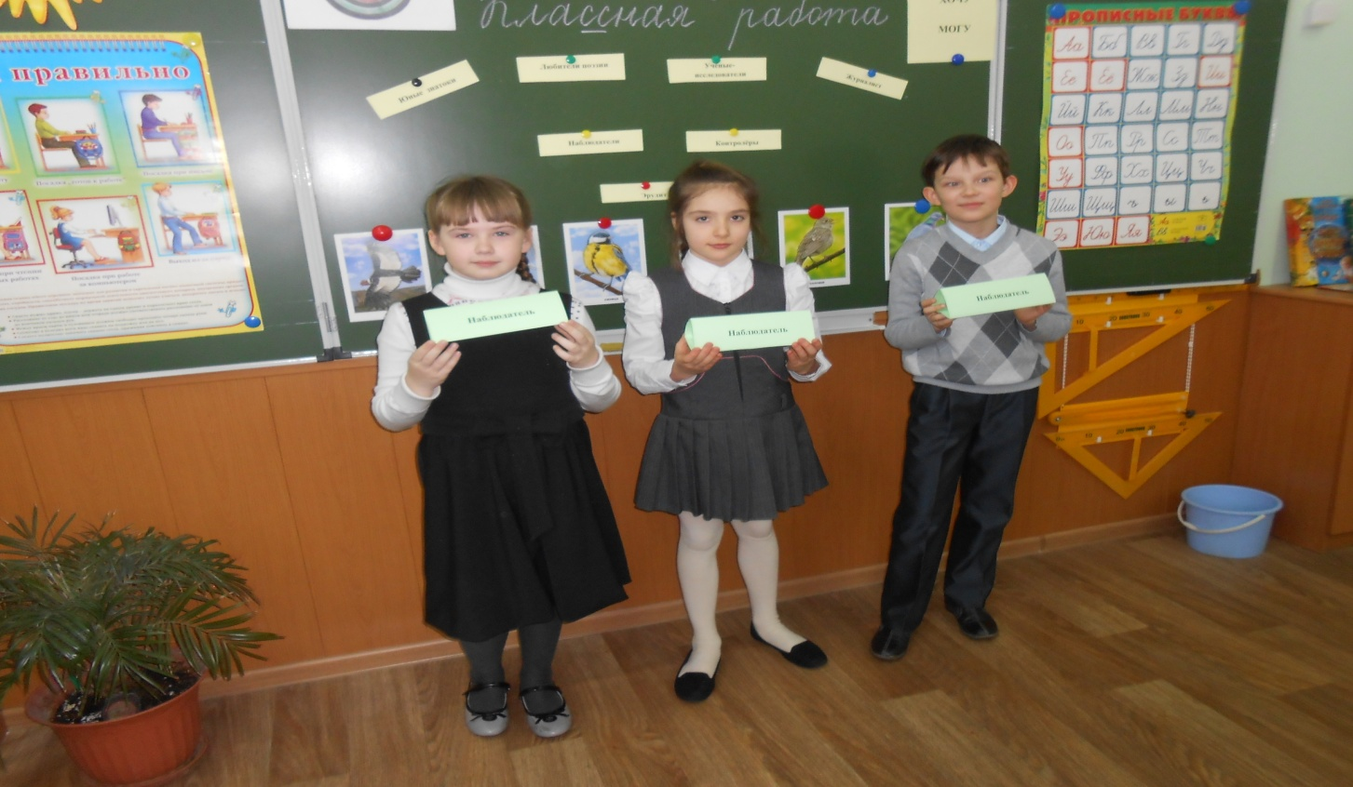

№5. Присвоение нового звания «Юннат» за участие в социально значимой акции «Покормите птиц зимой»
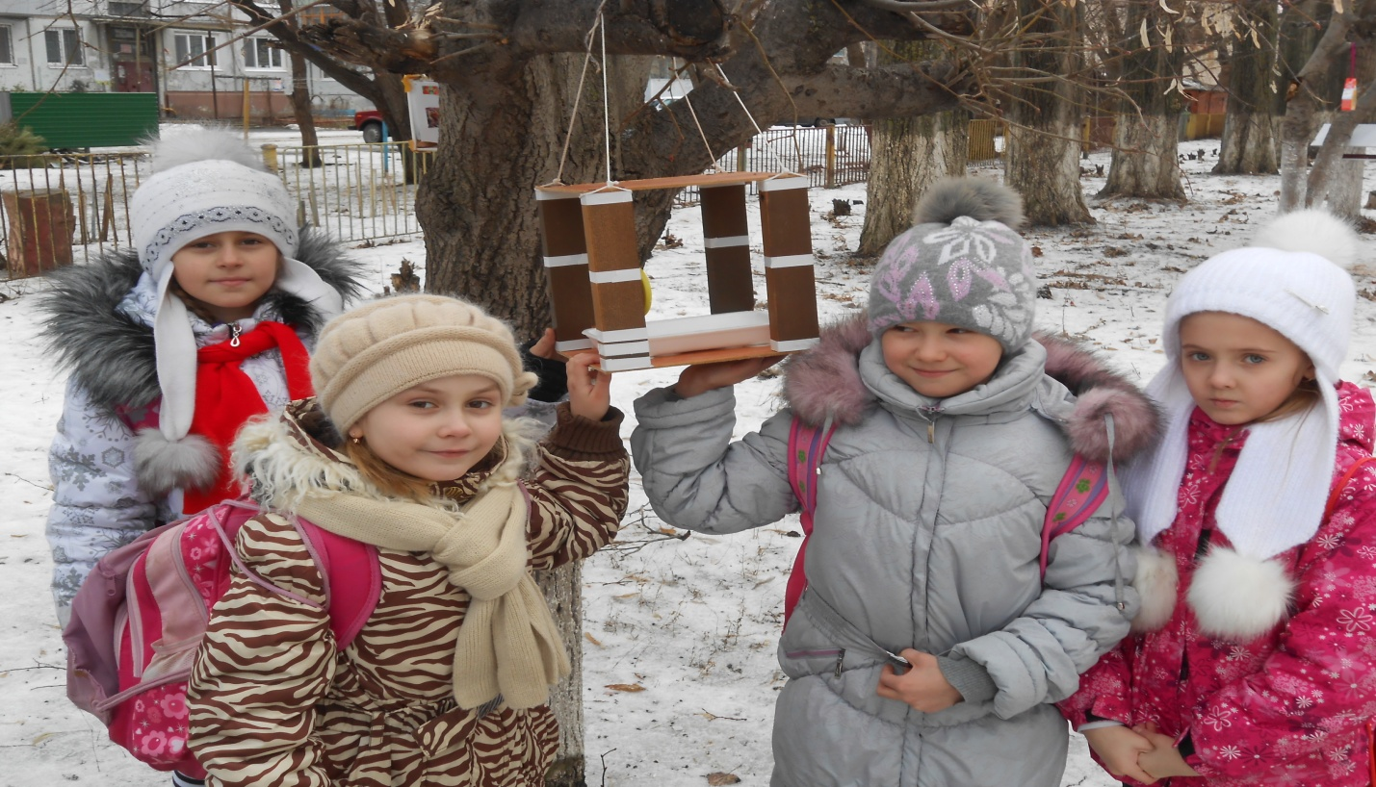

№5 Рефлексия.
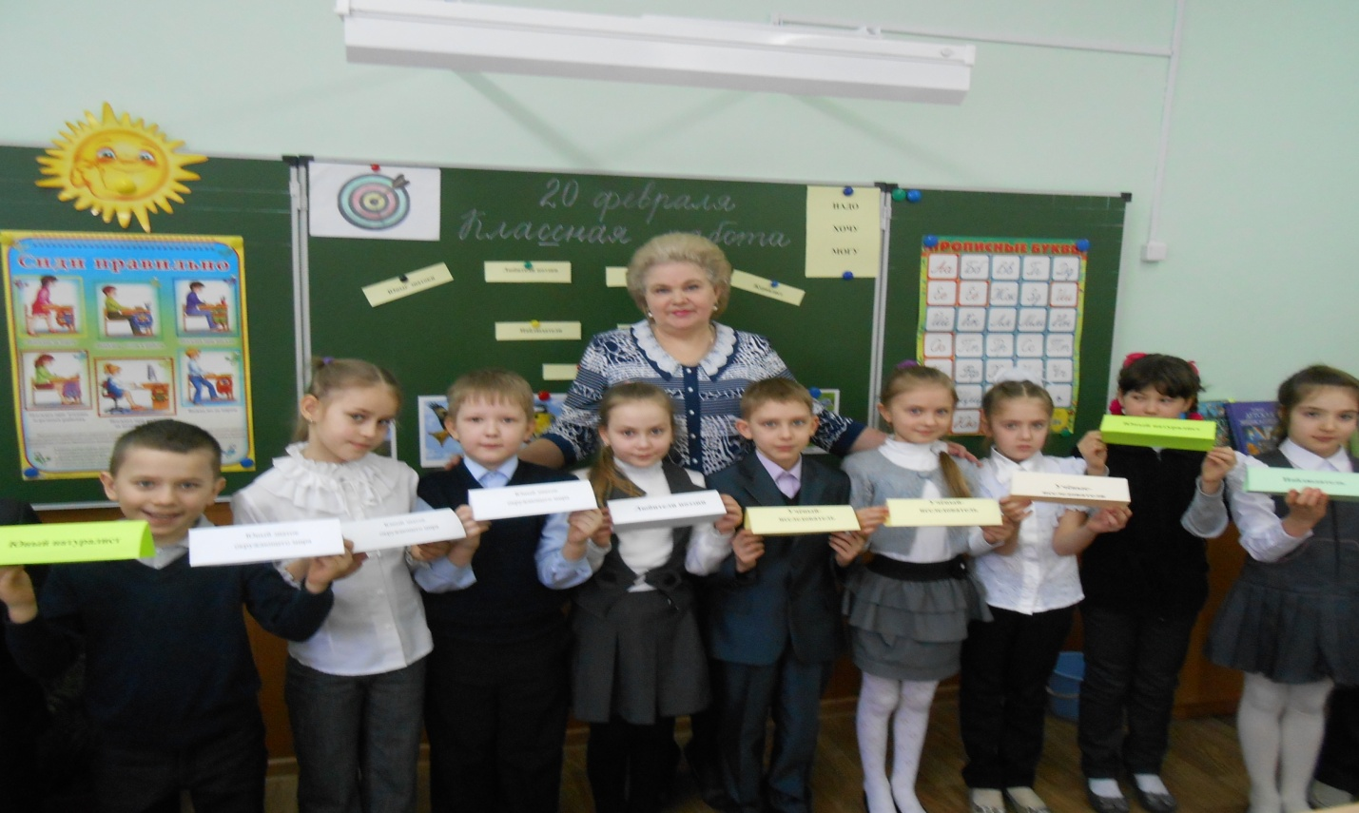

Используемая литература
1.Поурочное планирование. Окружающий мир. О.Н. Федотова, Г.В. Трафимова, Академкнига/учебник, 2013.
2. Тетрадь для самостоятельных работ. О.Н. Федотова, Г.В. Трафимова, С.А. Трафимов. М., Академкнига/учебник, 2013.
3. Учебник. Окружающий мир. О.Н. Федотова, Г.В. Трафимова, С.А. Трафимов. М., Академкнига/учебник, 2013.
4. Хрестоматия. Окружающий мир. О.Н. Федотова, Г.В. Трафимова, С.А. Трафимов. М., Академкнига/учебник, 2013.
Птицы:
http://ptiza27.ru/shema-dvigeniy-letyashchey-ptitsi.html
http://ptiza27.ru/chem-otlichaetsya-chelovek-ot-ptitsi.html
http://10274647.vkrugudruzei.ru/x/blog/all/3

